本视频讲述了股票市场近期运行逻辑、板块轮动规律及关键投资策略，重点分析了大盘择时信号（MACD背离、活跃市值）、主线板块（AIGC、有色、机器人、军工）与潜在切换方向（半导体/通信）、非银金融工具属性，以及创新药（小核酸、脑机接口）等暗线机会。
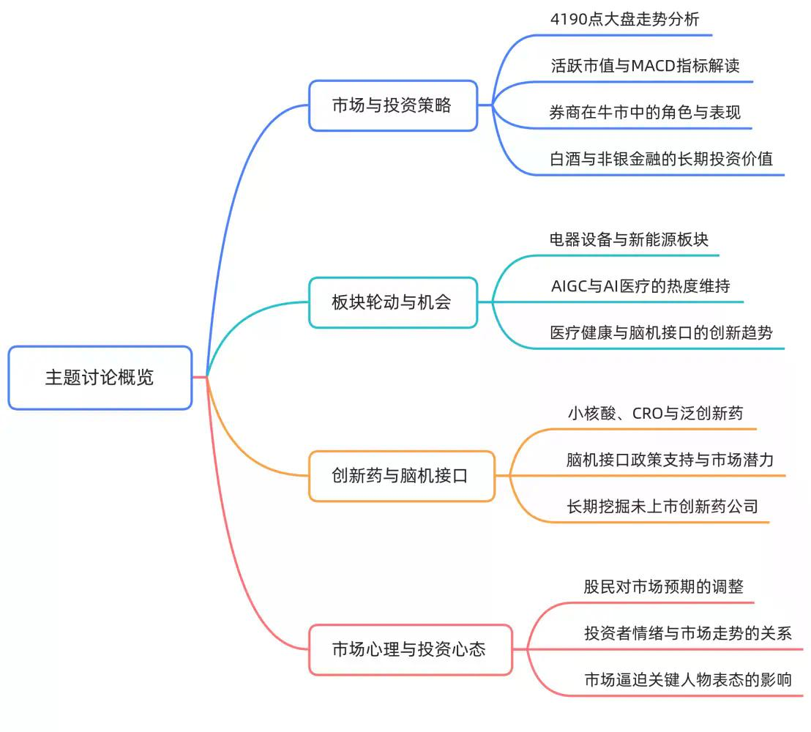
大盘择时分析
- 技术面核心判断
大盘处于“上有顶下有底”区间，顶部为4190–4200点，底部为春节前白线支撑位；当前指数4136点，距顶部约50点空间。
- MACD背离信号
活跃市值持续创新高，但MACD红柱持续缩短，构成典型顶背离；若MACD死叉后金叉，则调整时间延长至三月；若红柱缩至临界点后翻转向上（“空中加油”），则节前可完成冲刺。
- 资金行为解读
增量资金负责“牛”，主力负责“慢”，通过规律性点刹压制指数上行节奏；节前走势取决于是否在4178点附近再次点刹，而非单纯创历史新高。
板块轮动与主线识别
- 牛市周五主线确认法
牛市中每周五增量资金流入的板块即为当轮主线，因需维持主线热度与连续性。
- 当前主线板块
  - 电器设备：涵盖锂电、风电、光伏及特高压，其中特高压部分标的尚未启动，存在补涨可能。
  - 有色金属：白银创新高，黄白贵金属急涨或源于全球重新定价预期；但三月交割期临近，COMEX现货不足或引发协议平仓风险。
  - AIGC与AI医疗：维持热度，周五出现批量B1图形；AI医疗为周四起新分支，与创新药形成联动。
  - 机器人与军工：汽车产业链聚焦机器人，专用设备含国防军工；商业航天属纯概念炒作，无业绩支撑，不建议参与。
- 板块切换与轮动区分
  - 交接（切换）：电器设备高位横盘震荡，半导体与通信资金流入，属主线更替，非简单轮动。
  - 轮动：电器设备流出30余亿、通信流入20余亿，属资金在主线间动态调配。
  - 补涨：钢铁（酒钢、酒当红星）属低位补涨，逻辑成立但非主线。
非银金融工具属性解析
- 券商定位
当前为“工具”角色，非盈利阶段：资金未流入，估值虽低但缺乏催化；其启动标志为市场主线乏力、需接力支撑，届时两板即兑现。历史参照2014–2015年长江证券，LED启动后沉寂99天再爆发，印证慢牛控节奏特性。
- 银行与保险
同属工具，绑定财政政策转向股权财富增长逻辑；银行当前拉涨服务于城镇化土地财政向资本市场财政的范式转换。
创新药暗线布局
- 核心逻辑框架
依据“小核酸—AI医疗—脑机接口”三层递进：
  - 小核酸：池子含CRO、AI制药标的（如“猴子”），周五批量出现B1图形。
  - AI医疗：周三起发酵，与创新药形成共振。
  - 脑机接口：政策先行，医保已框定诊疗范围（“粮草未动，兵马未动”）；马斯克Neuralink商业化落地强化信心；Q2起国内治疗瘫痪产品将密集上市。
- 标的池构建原则
不推荐个股，提供观察池：盐山、美迪西、三博脑科、新产业、亚辉医药、铂拓生物、翔宇医疗、东威科技、美好医疗；强调挖掘B1图形与技术形态，非押注单一标的。
白酒与估值周期研判
- 长期逻辑
白酒属财政绑定股权财富的核心资产，当前公募配置不足2%，对比计算机（AI/半导体）27%配置，存在巨大再平衡空间；十年维度必创新高，短期弱势因政策与消费习惯阶段性扰动。
- 估值约束
2026年大A整体估值已达高位，4200–4500点为高估区间；下半年操作难度加大，业绩兑现成关键——无业绩支撑的科技股（如商业航天）终将导致散户亏损。
操作纪律与认知升级
- 虾芝麻轮执行要点
新粉需警惕-2.3%回撤即止损，避免“涨时缺席、跌时在场”；老粉可依活跃市值趋势持股，无需预设节前红包预期。
- 终极认知
市场存在千种盈利路径，分享仅限“确定性强、易接受”的方法；投资者应立足自身账户规模（如10–20万）选择适配策略，拒绝盲目跟风主线或硬套工具板块。

